检 测 报 告

试验名称：镜片失真率

主检： |  | 日期：
审核： |  | 日期：
批准： |  | 日期：

北京光华荣昌汽车部件有限公司实验室

声 明

- 报告无实验室“检测专用章”无效。
- 报告无主检、审核、批准人签字无效。
- 报告涂改无效。
- 复制报告未重新加盖“检测专用章”无效。
- 对检测报告若有异议，请收到报告后15个工作日内通知实验室。
⑹ 送样检测仅对样品负责。
⑺ 电子版报告无安全密码无效。

试验单位：北京光华荣昌汽车部件有限公司实验室
地 址：北京市昌平区流村镇工业园区
电 话： (010) 60793358-5711 邮 编：102200

样品名称 | 镜片 | 车 型 | B41V
样品件号 | REM0010524/REM0010550 | 样品数量 | 6件
委托单位 | 后视镜开发部 | 生产单位 | /
送样者及其 联系方式 | 郭锐  18201382432 | 送样日期 | 2023年3月16日
试验地点 | 北京光华荣昌汽车部件有限公司  实验室 | 试验日期 | 2023年3月20日
试验项目 | 镜片失真率
试验标准 | Q/BJORV S 0306
样品状态 | PV
试验结论 | 对 2023年3月16日后视镜开发部部送检的 B41V镜片总成按照 Q/BJORV S 0306进行镜片失真率检测，经检测符合标准要求。
备 注 | /

一、试验条件
试验时间： | 2023年3月20日—2023年3月20日
试验地点： | 北京光华荣昌汽车部件有限公司实验室
试验人员： | 李亚平
环境温/湿度： | 温度：17 ℃；湿度：52%
二、试验仪器设备
序号 | 设备名称 | 设备编号 | 规格型号 | 厂家 | 精度 | 有效期
1 | 后视镜失真仪 | Q-037 | RM-DCR | 北京同锐鑫科技有限公司 | ±2% | /
三、试验方法及评价标准
1、试验方法
同心圆法：再把镜片分别放在检测仪上检测，读取测量值。屏幕对车镜之间的距离300mm。
- 在屏幕上划同心圆，间隔10mm，8条等角线穿过同心圆中心，中心应当开一个孔，用于拍摄同心圆在镜子上的图像。
- 通过屏幕上同心圆位置上的孔拍摄镜中心圆的图像。纵横比较大的镜子进行长度变形测量时，按照以下方式进行，以使镜子的整个长度可以被同心圆盖住。
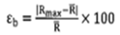
- 计算失真率
通过等式计算失真率
式中，εb:失真率（%）
Rmax：与平均半径‾R比较变形最大的半径（mm）；
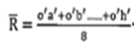
‾R：平均半径（mm）。
其中,

式中，a′、b′…h′：变形最大的圆环与通过中心8等分的交点
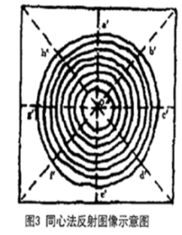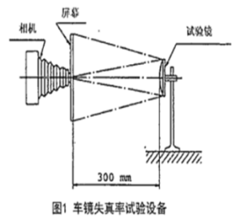

2、评价标准
镜片失真率≤3%
四、标准偏离
1、标准偏离
/
五、试验结果
1、试验结果
样品名称 | 样品编号 | 失真率%
镜片 | 033-001-202303 | 0.435
镜片 | 033-002-202303 | 1.668
镜片 | 033-003-202303 | 1.930
镜片 | 033-004-202303 | 1.665
镜片 | 033-005-202303 | 1.038
镜片 | 033-006-202303 | 0.480

六、试验照片
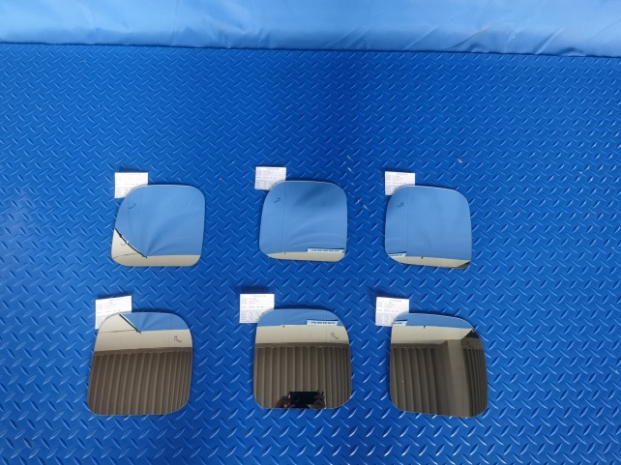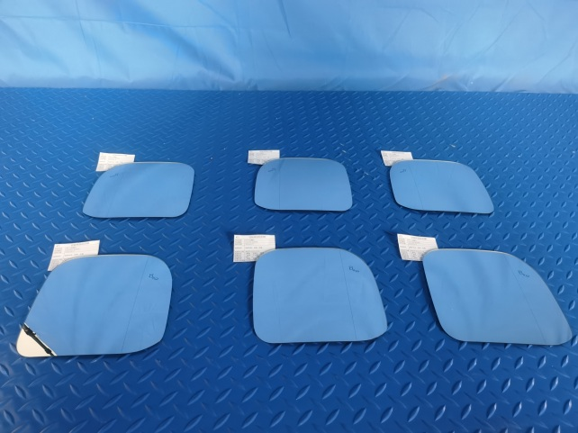
试验前
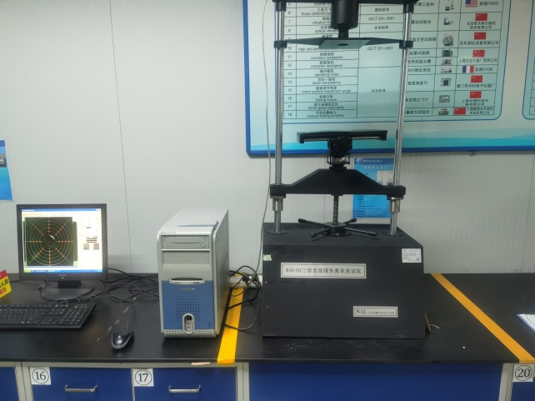
试验中
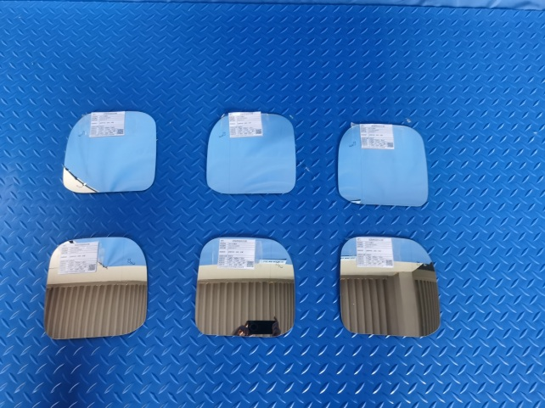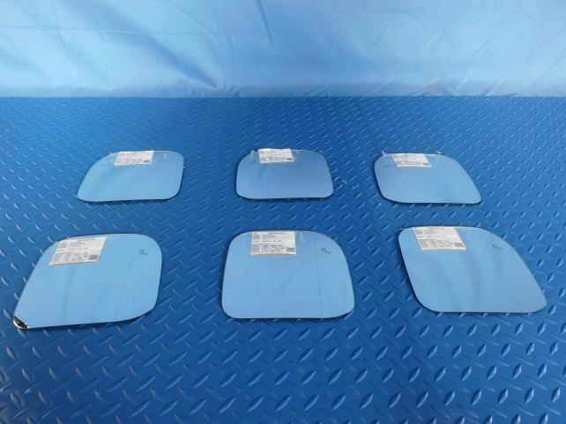
试验后
**报告结束**

